标题：Wealth and Insurance Choices: Evidence from U.S. Households
作者及机构:
MICHAEL J. GROPPER:
CAMELIA M. KUHNEN:
摘要: Using administrative data for 63,000 individuals across 2,500,000 person-month observations, we find that wealthier individuals have better life insurance coverage, controlling for the value of the asset insured, namely, the consumption needs of dependents. This positive wealth-insurance correlation, which is surprising given the prevailing view that wealth substitutes for insurance, persists after allowing for wealth-related differences in risk or bequest preferences, pricing, background risk, education, employment, or liquidity constraints. Our findings call for further investigation of this wealth-coverage correlation but support theories emphasizing the consumption-smoothing role of insurance across not only states of the world, but also time.
AI标题: 财富悖论挑战经典模型：流动性约束驱动跨期保险需求
AI精炼: **论文总结** 该研究聚焦家庭金融领域，探讨财富如何影响人寿保险选择这一传统理论悖论——经典模型认为高财富人群因风险承受力强会减少投保，但实证数据却显示相反趋势。基于63万个体、250万次观测的行政数据，作者发现即便控制被保险人资产价值（如家属消费需求）、风险偏好、流动性约束等变量，财富与保险覆盖仍呈显著正相关。与传统模型（Mossin等）强调保险仅用于跨状态风险分摊不同，作者引入时间维度，验证流动性约束理论（Rampini等）：穷人因现金流限制难以预付保费，而富人可通过保险实现跨期消费平滑。研究通过固定效应模型排除个体异质性干扰，并检验定价、遗产动机等潜在机制，但最终仍有部分相关性无法解释，暗示供给端因素或未建模的行为动机需进一步探索。
关键词:
行政数据
固定效应模型
流动性约束
跨期消费平滑
保险加载因子
风险偏好异质性
背景风险
遗产动机
学术要点: 学术要点 1：时间状态平滑（Consumption-Smoothing Across Time） 突破传统保险仅关注跨状态风险分散的框架，提出保险通过预付保费机制实现跨时间资源转移，解释财富与保险的正相关。|||
学术要点 2：背景风险异质性（Background Risk Heterogeneity） 财富差异导致家庭面临不同分布的经济冲击（如消费/收入波动），高财富者通过增加保险覆盖应对更复杂的风险组合。|||
学术要点 3：状态依赖储蓄（State-Contingent Savings） 将保险重构为基于状态的时间维度储蓄工具，强调流动性约束对保费支付能力的限制作用，区别于传统风险规避解释。|||
学术要点 4：保险定价的期限结构效应（Term Structure Effect in Pricing） 高财富者可能选择更长期限保单，导致单位保额保费更高，揭示财富与保险价格的非对称关系。|||
学术要点 5：保单失效动态（Policy Lapsation Dynamics） 首次在行政数据中捕捉保险持续性特征，发现财富通过流动性约束渠道降低失效概率，揭示保险覆盖质量的财富梯度。
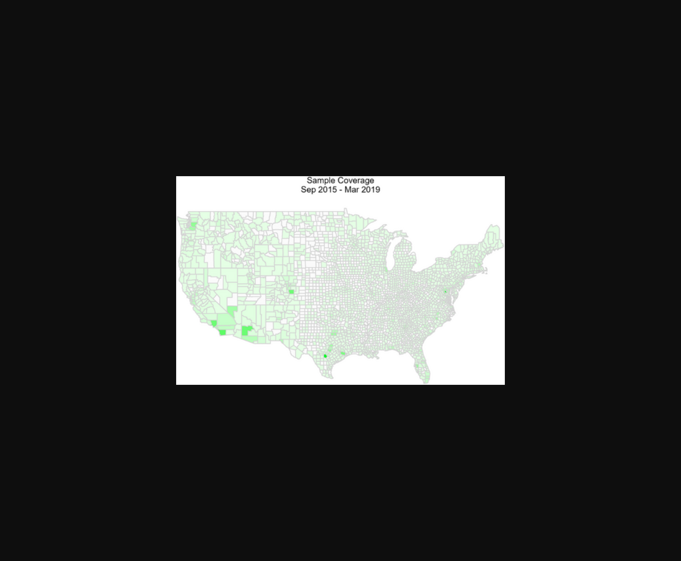
图片呈现财富与人寿保险覆盖的正相关趋势。
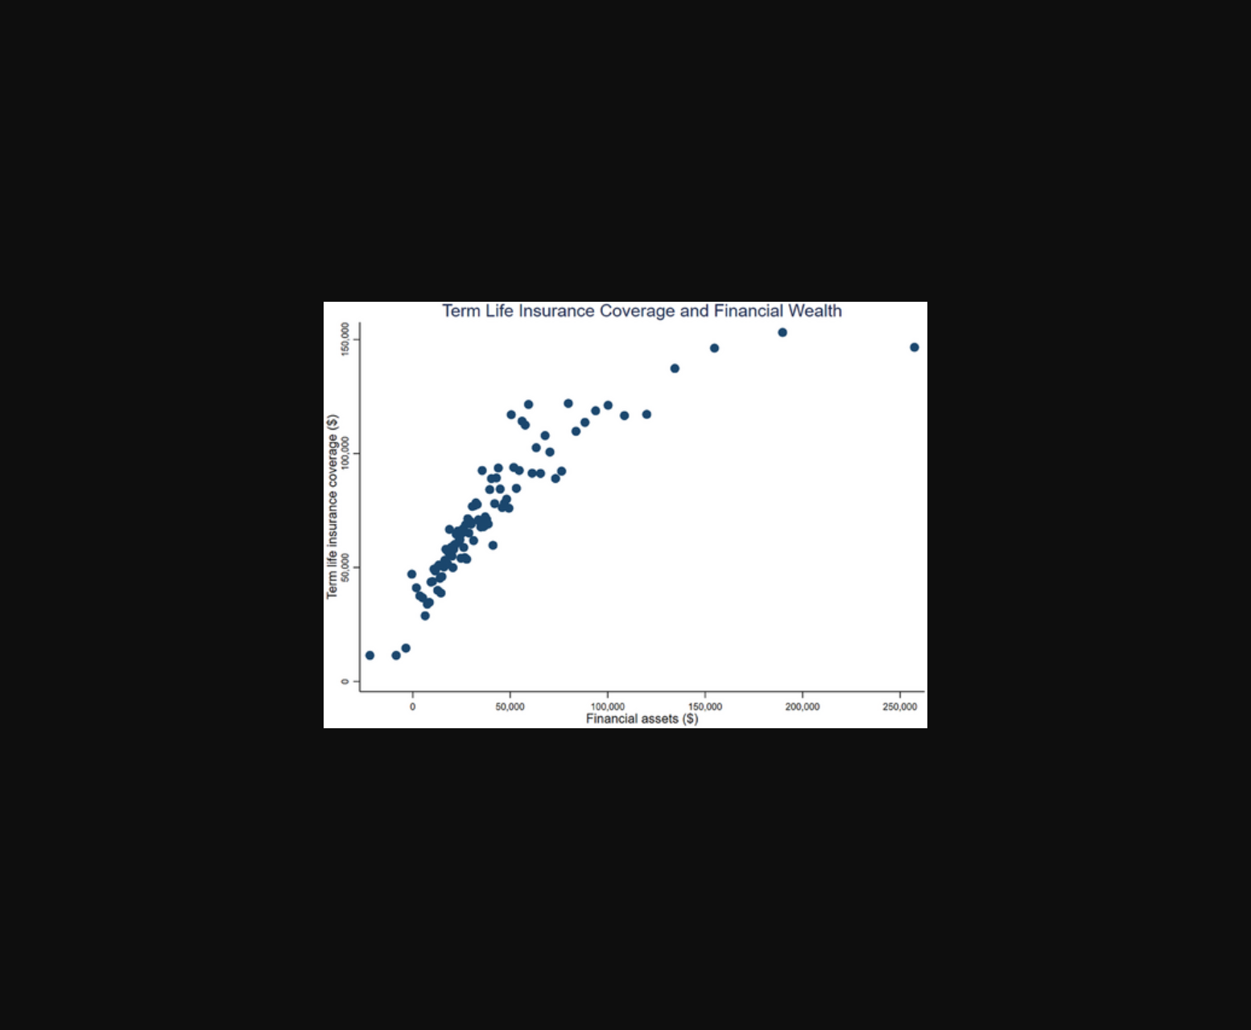
图表呈现财富水平与人寿保险覆盖率的正相关趋势及数据分布。
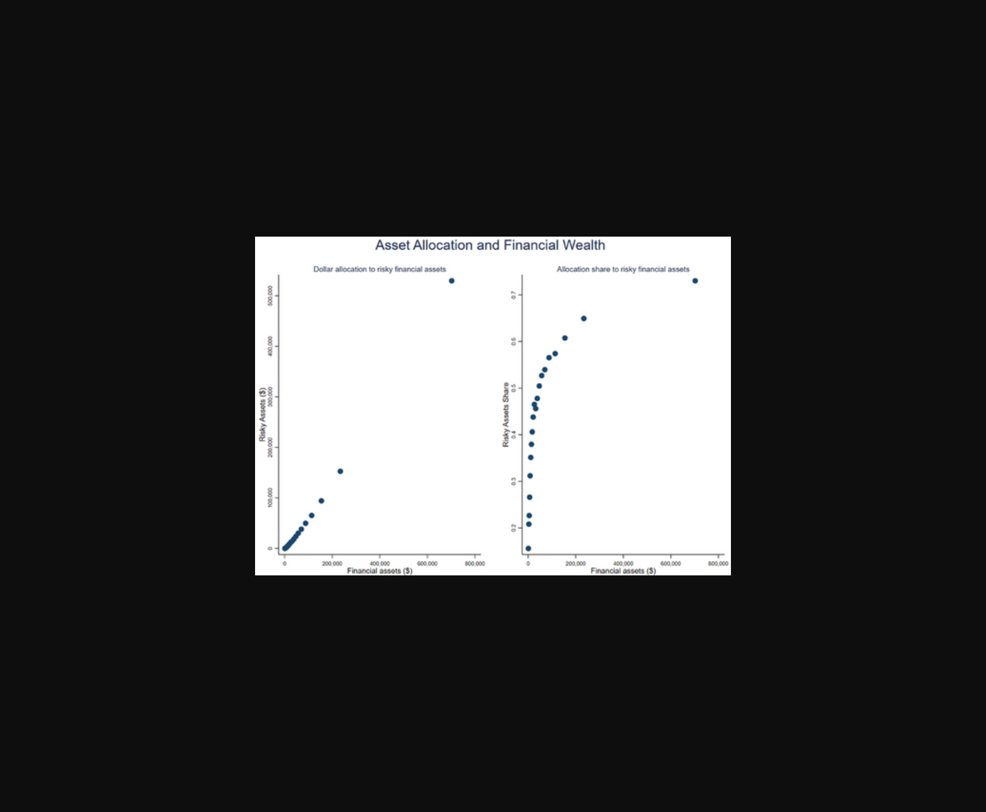
该图呈现了财富水平与人寿保险覆盖程度之间的正向关联散点分布。
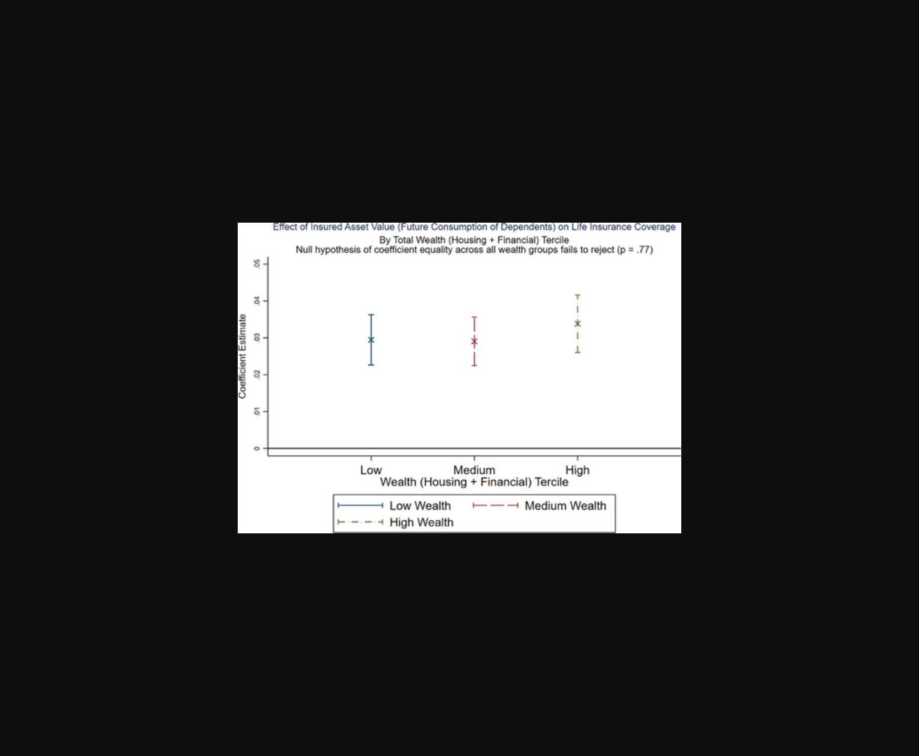
该图展示了财富水平与人寿保险覆盖程度的正相关关系。
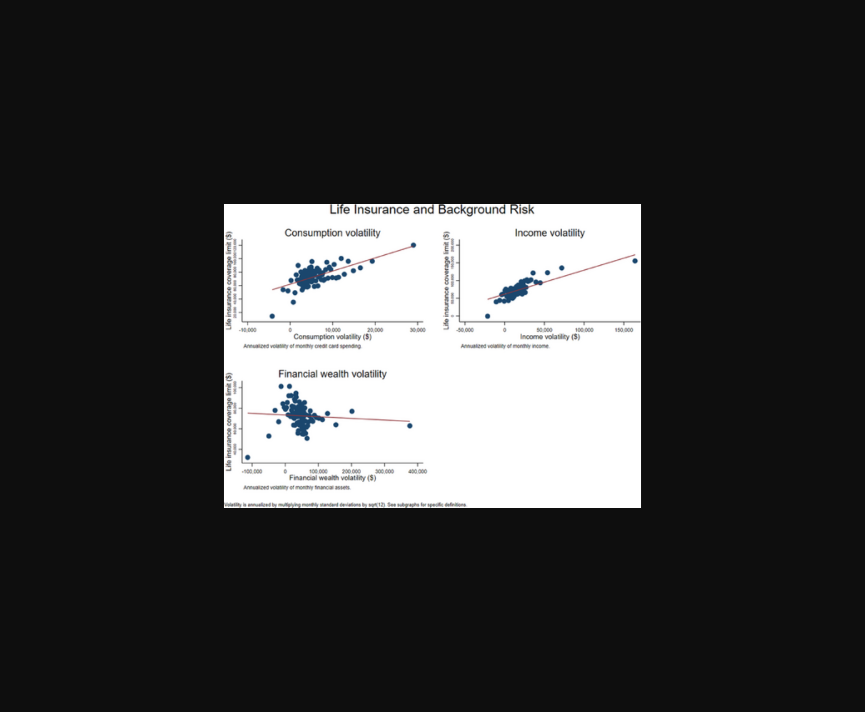
图片B展示了个人财富水平与人寿保险覆盖程度之间的正向关联趋势。
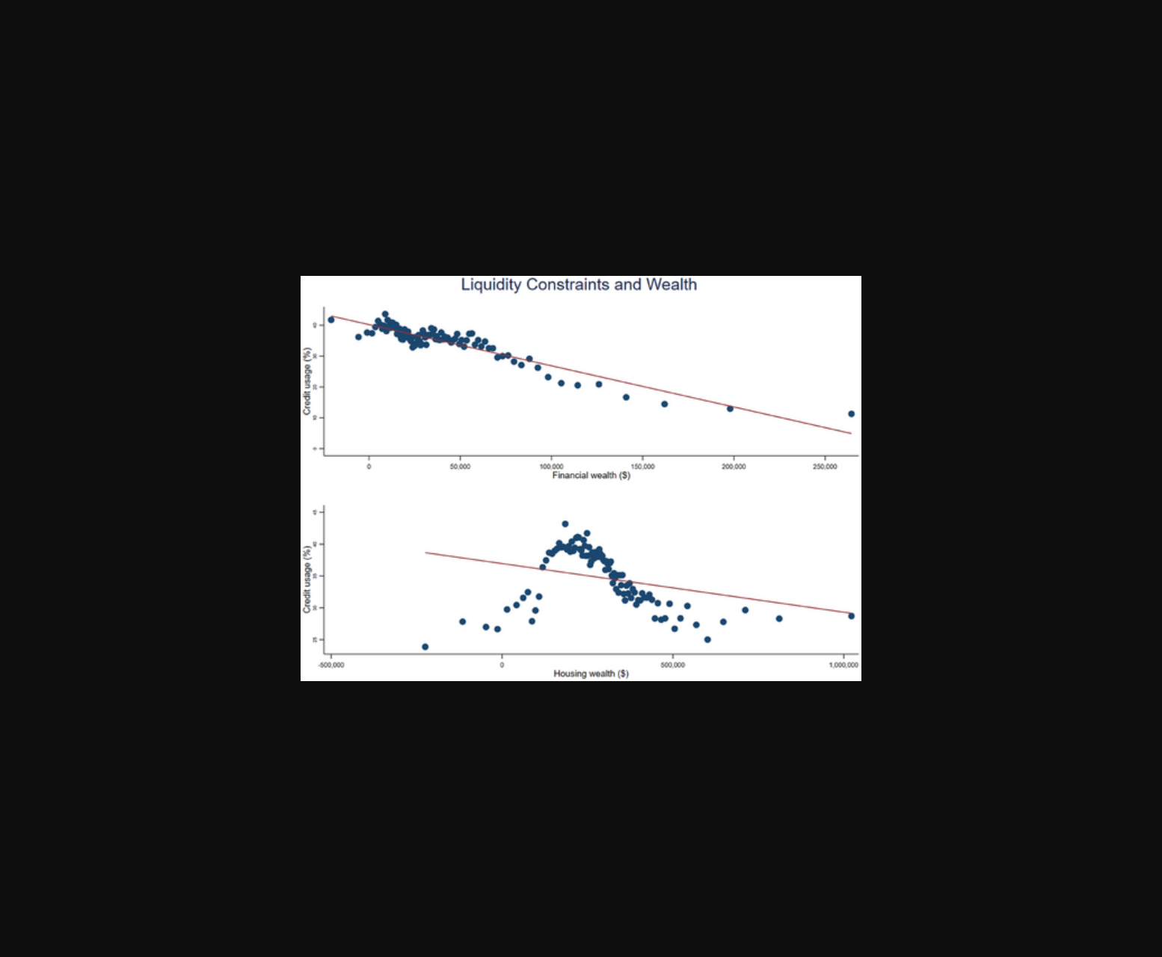
图表展示不同财富水平与寿险覆盖率的正相关趋势线。
原文链接: https://doi.org/10.1111/jofi.13426

